2020年北京市初中学业水平考试适应性测试
地 理
本试卷共10页，70分。考试时长70分钟。考生务必将答案答在答题卡上，在试卷上作答无效。考试结束后，将本试卷和答题卡一并交回。

第一部分（选择题 共25分）
本部分共25小题，每小题1分，共25分，在每小题列出的四个选项中，选出最符合题目要求的一项。
2020年5月1日起，新版《北京市生活垃圾管理条例》实施。图1为垃圾分类示意图。读图，完成第1、2题。
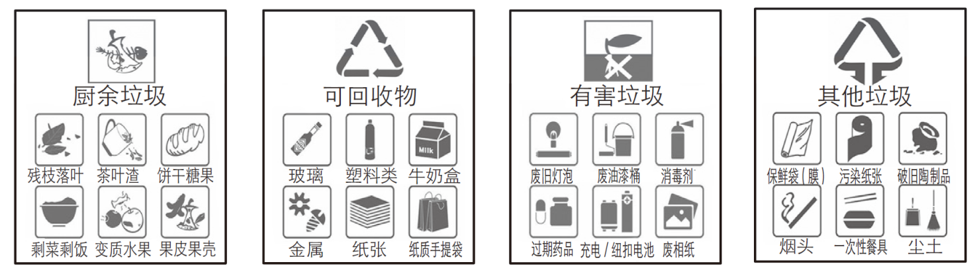图1
1.以下垃圾分类正确的是
A.一次性餐具——厨余垃圾 B.污染纸张——有害垃圾
C.过期药品——其他垃圾 D.空饮料瓶——可回收物
2.实施生活垃圾分类处理，可以
①提高居民环保意识 ②节约资源 ③减少垃圾种类 ④减少污染
A.①②③ B.①②④ C.①③④ D.②③④
图2为我国六次人口普查数据。读图，完成第3、4题。
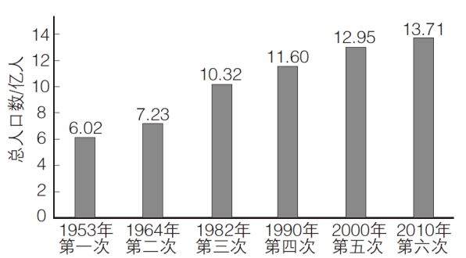
图2
3.图2显示，我国
A.人口总数持续增加 B.1953-1964年净增人口不足1亿
C.每年净增人口数量相同 D.1990年以后，人口增长速度不变
4.我国计划生育政策从“独生子女”调整为“全面二孩”，其主要目的是
A.平衡人口性别比 B.快速减少人口数量
C.缓解人口老龄化 D.改变人口空间分布
海南省正在积极推进国际旅游岛建设。图3为我国大陆濒临的海洋分布图。读图，完成第5～7题。
5.海南省国际旅游岛建设的优势条件是
A.纬度位置低，四季分明 B.与他国接壤，联系密切
C.海域辽阔，热带海岛多 D.河流流程长，水运便利
6.将国际旅游岛定位在休闲度假胜地，其建设适宜采取的措施是
A.大量迁入岛外人口 B.开发海上油气资源
C.拆除历史特色建筑 D.加强基础设施建设
7.2020年4月，国务院批准海南省三沙市设立西沙区、南沙区。三沙市所在海域是
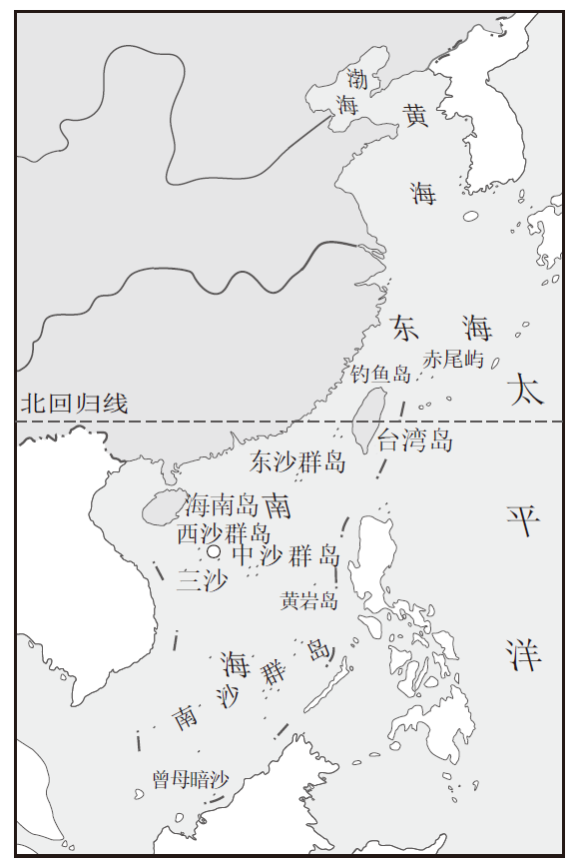
图3
A.渤海 B.黄海 C.东海 D.南海
我国是第一个设立土地日的国家，每年6月25日是全国土地日。图4为中国土地资源利用类型图。读图，完成第8、9题。
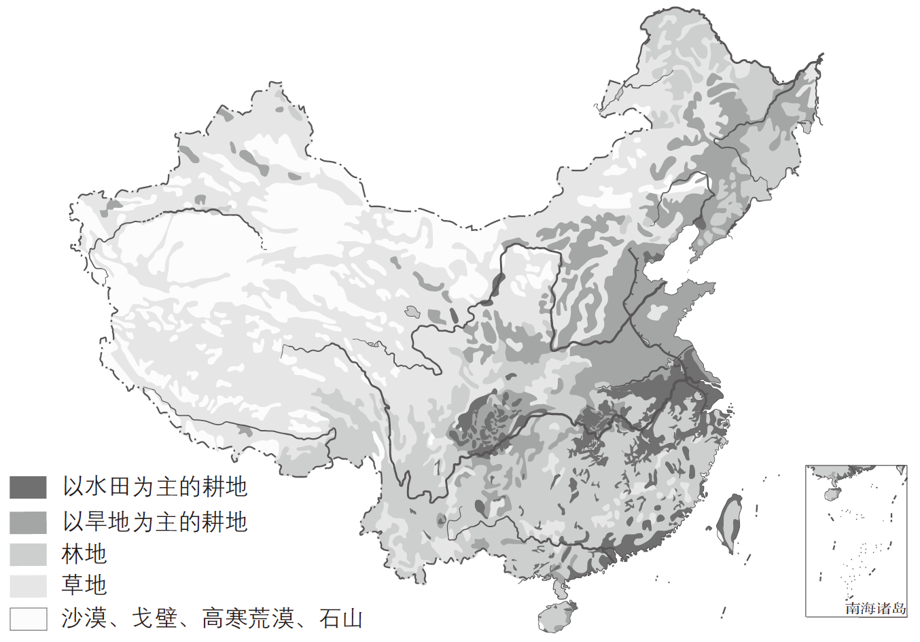
图48.下列关于我国土地资源的叙述，正确的是
A.土地资源利用类型多样 B.草地多分布于地势第三级阶梯
C.各类土地资源均匀分布 D.林地主要分布在西北内陆地区9.“保护耕地”是多届土地日的主题。我国耕地
A.在土地利用类型中占比最大 B.总量有限，人均耕地少C.可供开垦的后备资源很充足 D.水田都分布在长江流域
青藏高原号称“世界屋脊”，拥有独特的自然环境特征，区域内部差异显著。图5为青藏高原图。读图，完成第10、11题。
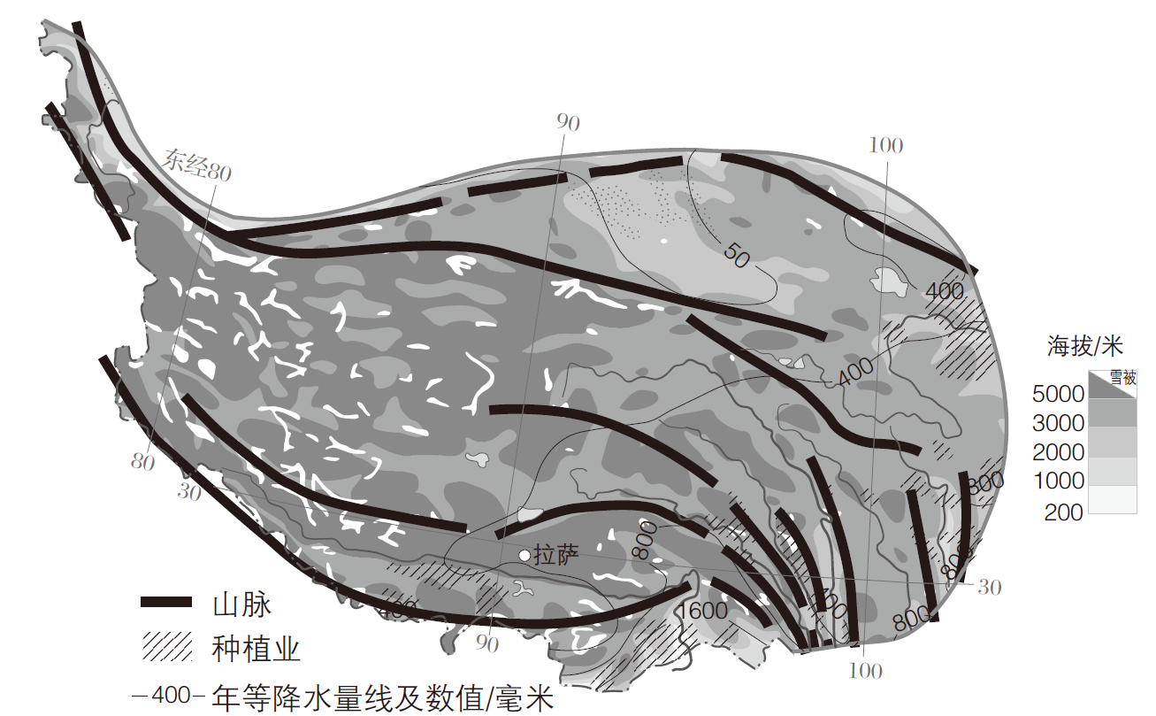
图5
10.青藏高原
①海拔高，气温低 ②大河源地，冰川广布
③地形复杂，降水丰富 ④地势低洼，湖泊稀少
A.①② B.①③ C.②④ D.③④
11.青藏高原内部差异体现在
A.地势东北高，西南低 B.种植业集中在河谷地区
C.降水东南少，西北多 D.海拔越高人口密度越大
在2019年9月召开的《联合国防治荒漠化公约》大会上，中国分享了库布齐沙漠治理的成功经验。图6为库布齐沙漠及周边区域示意图。读图，完成第12、13题。
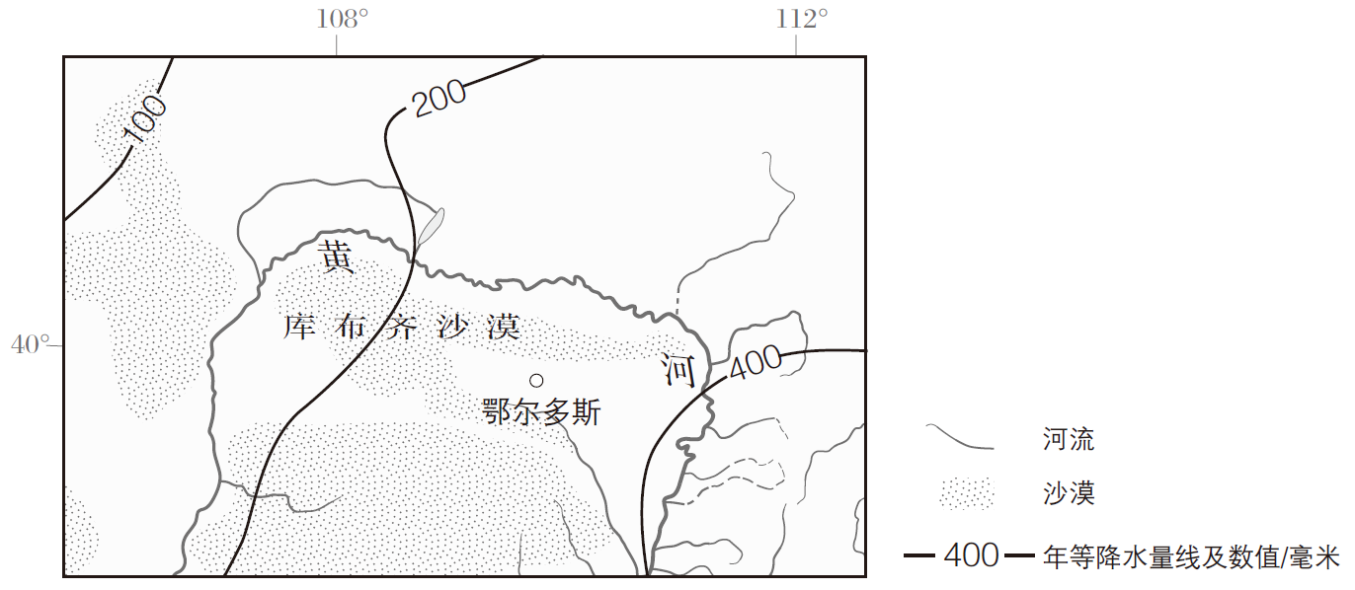
图6
12.图示区域沙漠广布的主要自然原因是
A.南北跨度大 B.地势低平 C.年降水量少 D.过度放牧
13.库布齐地区目前植被覆盖率已达53%，治理沙漠的有效措施是
A.拓宽黄河水道 B.发展旅游观光 C.封沙育草造林 D.开垦草地种粮
2019年，我国完全拥有自主知识产权的智能高速铁路——京张高铁开通。图7为京张高铁线路及周边地形图。读图，完成第14、15题。
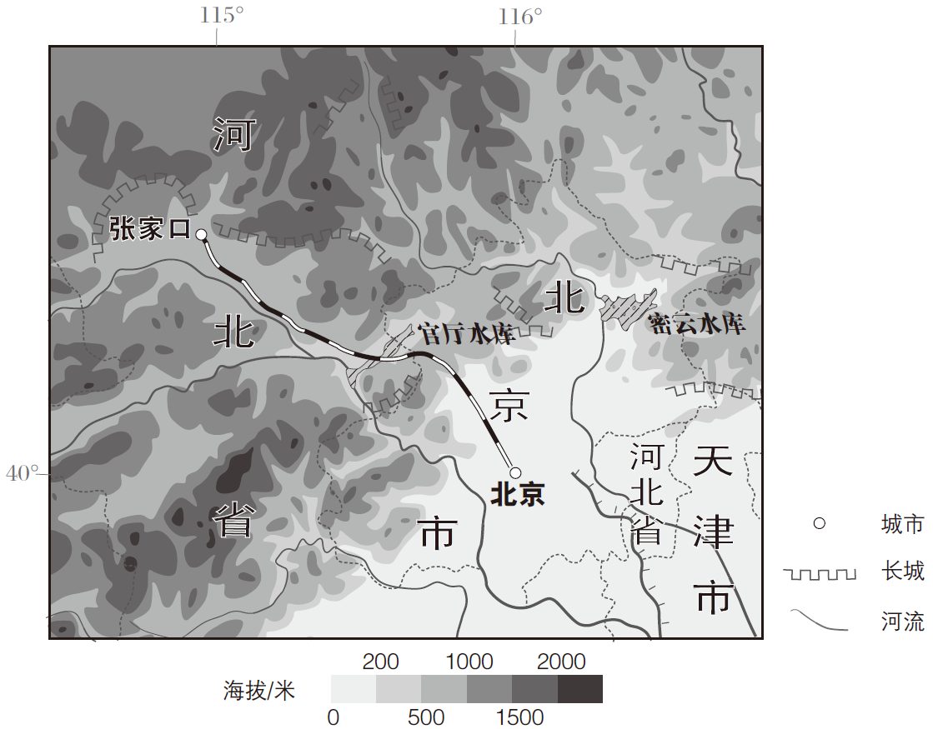
图7
14.京张高铁
A.呈东北-西南走向 B.跨京津冀三地 C.沿线地表起伏较大 D.经过密云水库
15.京张高铁建成得益于
A.人口数量的增加 B.科学技术的发展 C.城市面积的扩大 D.环境质量的改善
我国将在罗斯海难言岛建第五个南极科考站。图8为我国南极科考站分布示意图。读图，
完成第16～18题。
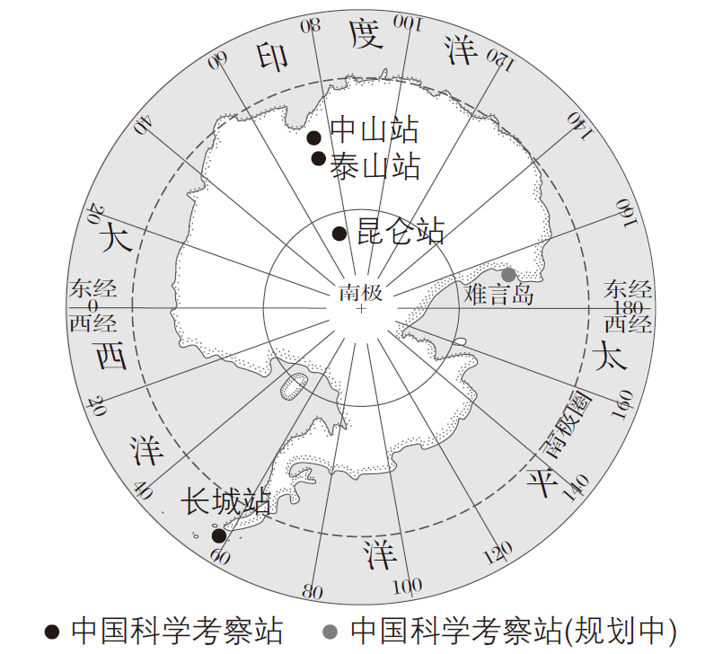
图8
16.规划建设中的南极科考站
A.大致位于75°S,163°W B.位于南寒带
C.将成为纬度最高的科考站 D.濒临大西洋
17．在建站过程中，建设者可能遇到
A．北极熊的袭扰 B．暴雨影响工程进度
C．酷寒导致冻伤 D．潮湿导致衣服发霉
18.我国南极科考的目的是
A.捕获大量极地动物 B.更好的保护地球环境
C.建设永久性居民点 D.大规模开发极地矿产
2019年的巴西森林大火引起全球关注。图9为8月巴西森林大火发生地示意图，图10
为森林大火发生区域的气候资料。读图，完成第19～21题。
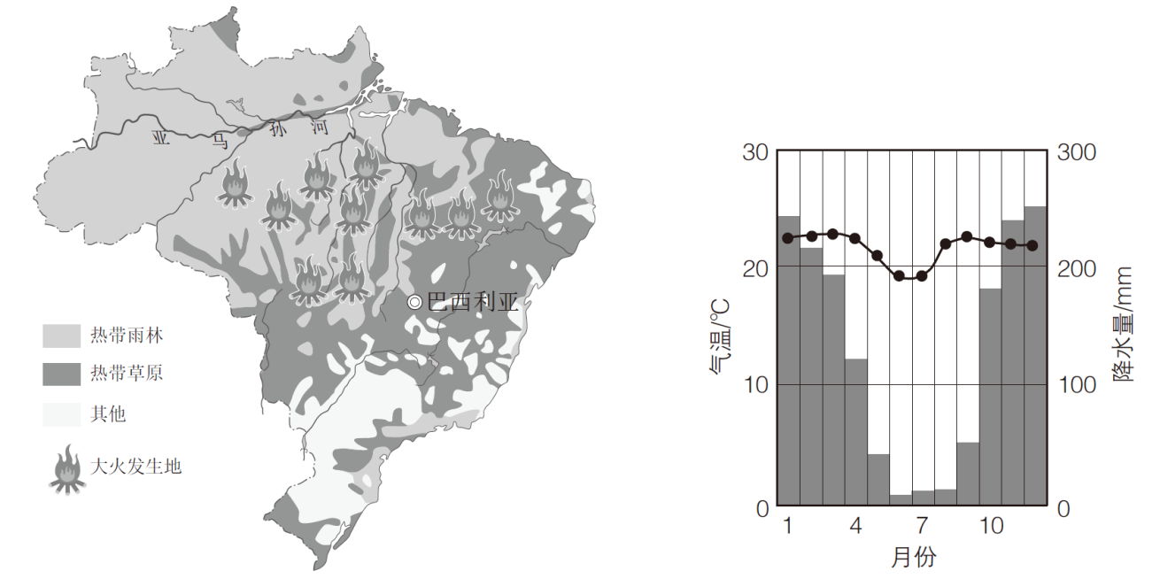
图9 图10
19.巴西森林大火主要发生在
A.亚马孙河以北 B.雨林与草原过渡地带
C.东南沿海平原 D.草原地区的南部边缘
20.每年的7、8月是该地区森林大火频发时段，这与当地自然环境及人类活动有密切关系。其主要原因是
①7、8月气温最高 ②降水丰富多雷电
③7、8月降水较少 ④大规模烧荒开垦
A.①② B.①④ C.②④ D.③④
21.保护森林、防治大火的措施是
①加大公路建设，作防火隔离带 ②扩大森林采伐，降低林木密度
③强化森林监控，及时消灭火源 ④广泛进行宣传，严控携带火种
A.①③ B.①④ C.②③ D.③④
图11为亚洲沿80°E地形剖面图。读图，完成第22、23题。
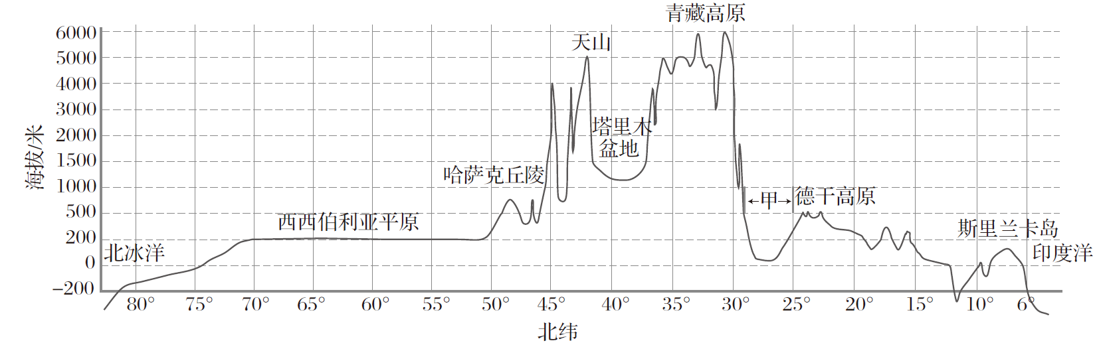
图11
22.此图反映出亚洲
A．地势低平，起伏和缓 B．地势中部高，南北低
C．南北临海，气候湿润 D．温带面积广，无寒带
23.与西西伯利亚平原相比，甲地成为重要粮食产区的优势是
A.地势更平坦 B.面积更广阔 C.热量更充足 D.洪涝灾害多
图12为日本工业分布图。读图，完成第24、25题。
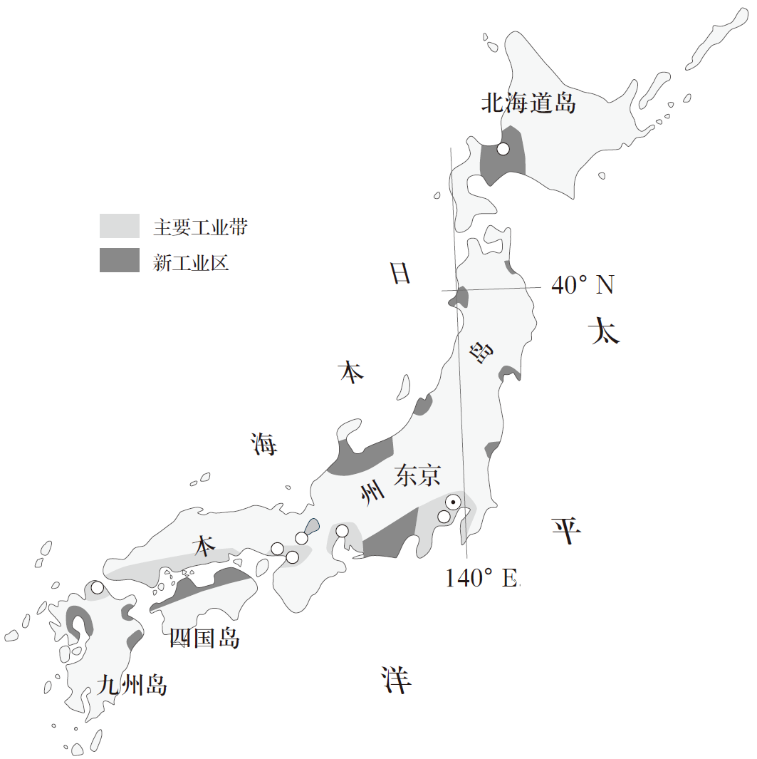
图12
24.日本新工业区
A.四大岛均有分布 B.集中分布在本州岛北部
C.分布在内陆地区 D.主要分布在日本海沿岸
25.日本主要工业带集中在太平洋沿岸的主要原因是
A.海运便利 B.矿产丰富
C.气候炎热 D.地广人稀

第二部分（非选择题 共45分）
26.（11分）全国各地驰援湖北是2020年初的主旋律。图13为某校地理小组绘制的“爱心”地图，示意各地捐赠的当地主要农副产品。阅读图文资料，回答下列问题。
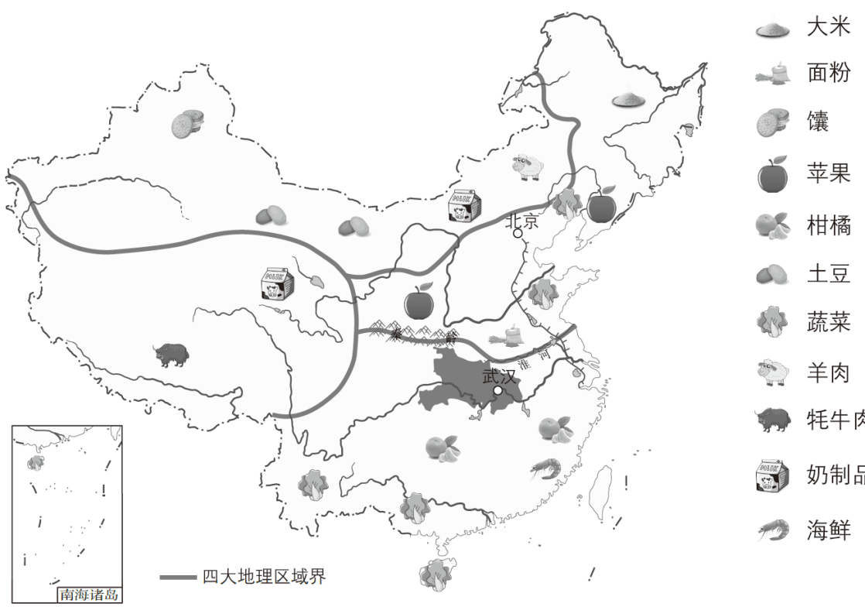
图13
（1）捐赠的农副产品中，奶制品、牛羊肉主要来自四大地理区域中的___________地区和_____________地区；粮食和蔬菜主要来自以____________（种植业/畜牧业）为主的东部地区，该地区___________________气候显著，主要的气候特征是雨热同期，利于作物生长。
（2）捐赠的水果中，南方地区以柑橘为主，北方地区以__________________为主，形成这种差异的主要因素是__________________（气候/地形）。
馕是新疆维吾尔自治区捐赠的特色美食，以当地面粉为原料烤制而成。图14为新疆维吾尔自治区地图。
- 判断甲、乙、丙三地哪个最可能成为小麦产区，并说明理由。
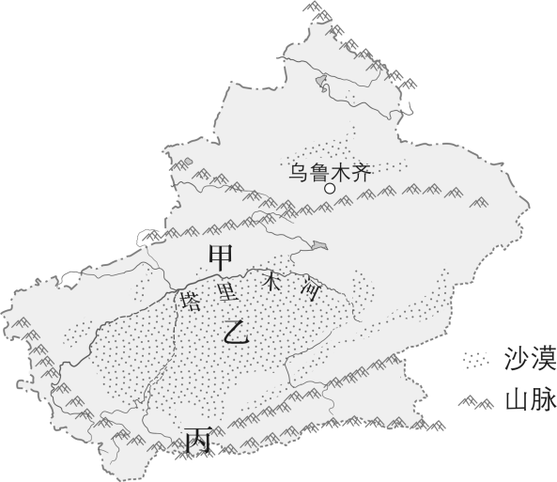
图14
（4）围绕“爱心”地图，同学们写道：四面八方，祖国各地驰援湖北；五湖四海，全国人民共克时艰。反映出我国具有____________________的地理环境特点。（双项选择）
A.幅员辽阔，海陆兼备 B.人口众多，分布不均
C.地域差异大，农产品丰富 D.邻国众多，国界线漫长
27.（11分）2017年6月，中华人民共和国和巴拿马共和国建交。图15为巴拿马位置示意图，图16为巴拿马地图。阅读图文资料，回答下列问题。
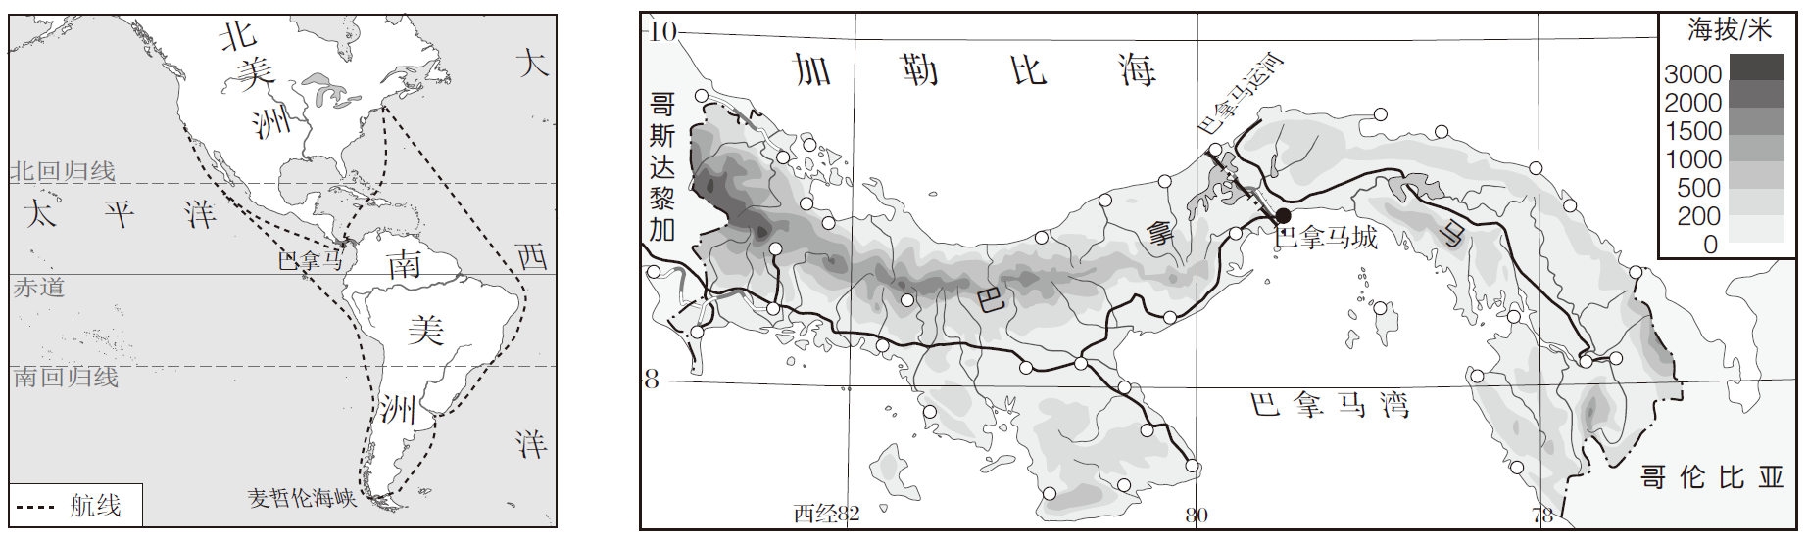
图15 图16
巴拿马因其重要的地理位置而被誉为“世界桥梁”。
（1）巴拿马国土呈S形，连接______________和______________两大洲，有“陆上桥梁”之称；巴拿马运河大致由北向南连接了________________海与_______________湾，沟通了大西洋和太平洋，比绕行____________海峡缩短了一万余千米的航程，是世界重要的航运通道，有“海上桥梁”之称。
巴拿马运河是世界工程奇迹之一，通航已有百年历史。
- 巴拿马运河修建在____________________。（双项选择）
A.国土中部陆地狭窄处 B.海拔较高的山地地区
C.海拔较低相对平坦处 D.西部人口稀少的地区
（3）巴拿马运河修建过程中，最可能遇到的困难是____________________。（单项选择）A.气候寒冷，风沙大 B.高温难耐，易中暑
C.沙漠广布，运输难 D.河流稀少，缺淡水
（4）巴拿马的地理位置对其经济发展有着重要的影响。在下列选项中选择内容填入相应的空格，完成结构图。（填字母）
A.种植热带经济作物 B.发展海洋捕捞业
C.发展旅游业和转口贸易 D.大量出口粮食作物
地处低纬度地区
①
巴拿马
东西狭长、南北临海
②
沟通两洋的“海上桥梁”
③
28.（14分）河南省信阳市是中国茶叶之乡，种茶历史悠久。信阳毛尖是“中国名茶”之一。图17为河南省地图，图18为信阳市地图，图19为信阳茶园景观图。阅读图文资料，回答下列问题。
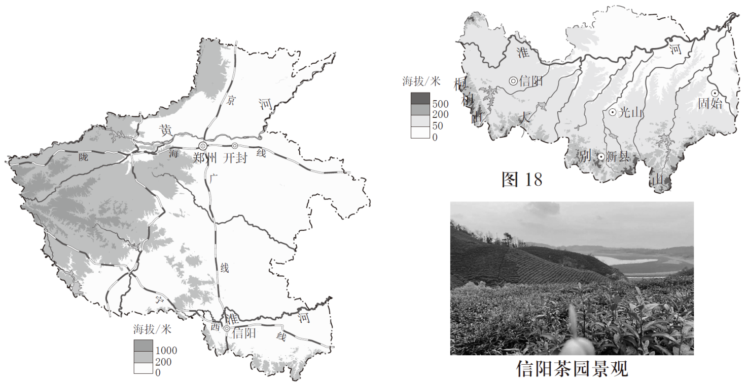
图17 图19
（1）河南省简称__________，行政中心是__________________。地形类型以_________________、____________________为主。
（2）信阳市位于河南省____________________（方位）部，____________________线和宁西线的交汇处，是重要的铁路交通枢纽。
（3）下列对信阳地理环境的描述，有错误表述。请从中挑出三处。
信阳市地处大别山南麓，位于黄河上游。其南部多山地、丘陵，地势北高南低。这里兼具我国南、北方气候特点，全年高温多雨，季风气候显著。淮河流经信阳市，水量季节变化小，灌溉了两岸肥沃的土地，使这里成为我国重要的春小麦产区。
示例：错误：信阳地处大别山南麓
错误1：____________________ 错误2：____________________ 错误3：____________________
表1信阳气候资料
月份 | 1月 | 2月 | 3月 | 4月 | 5月 | 6月 | 7月 | 8月 | 9月 | 10月 | 11月 | 12月
平均气温/℃ | 2.2 | 4.3 | 9.0 | 16.1 | 20.9 | 24.8 | 27.4 | 26.4 | 21.6 | 16.2 | 10.0 | 4.6
平均降水量/毫米 | 29.2 | 42.4 | 69.4 | 80.0 | 126.0 | 154.0 | 183.9 | 159.5 | 107.8 | 51.2 | 50.9 | 21.4
降水天数/日 | 7.2 | 7.9 | 10.7 | 9.9 | 11.5 | 11.0 | 12.6 | 11.9 | 10.5 | 10.2 | 7.6 | 6.2

（4）图20为茶树习性卡片。依据图表资料，说明信阳市种植茶叶的优势条件：
茶树
习性：喜温、喜湿、喜阴气温15～30℃
年降水量800毫米以上排水条件好的坡地
用途：观赏、茶饮料、茶化妆品、茶食品等
图20
____________________；____________________；____________________。
当地把“茶区变景区、茶园变公园、茶山变金山”作为发展目标，以“一片小茶叶”助力大别山革命老区脱贫致富。
（5）请你为当地依托茶叶发展经济提出合理化建议（至少两条）。
29.（9分）随着生活水平的提高，出境游逐渐走进人们的生活。中学生小明准备利用假期同家长一起出境旅游。依据所学地理知识，小明进行了出境游行前规划。请同学们帮他共同完成。
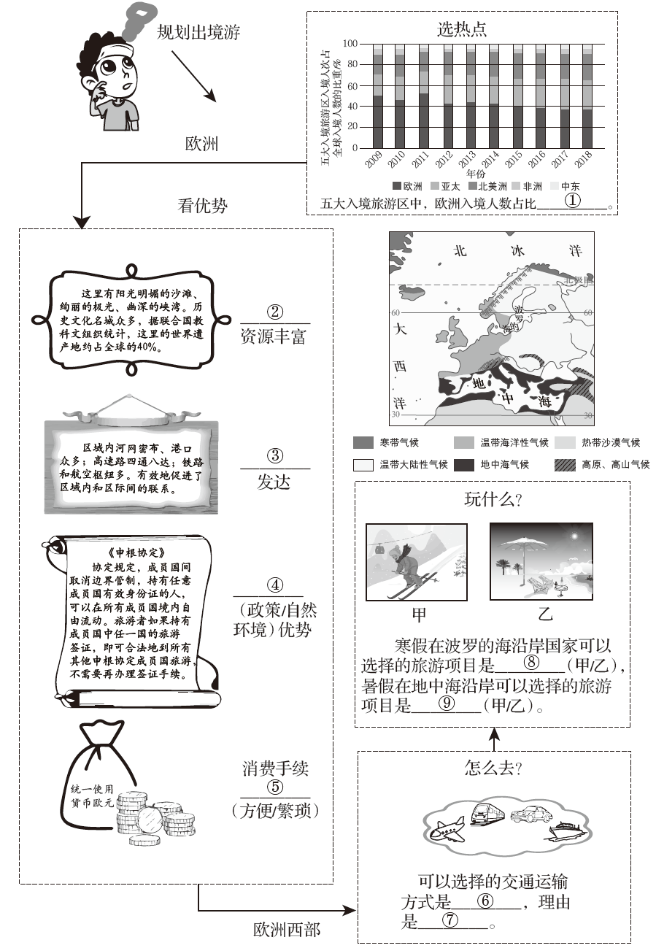a

